LAPORAN PEMROGRAMAN PYTHON
MANAJEMEN DATA MAHASISWA MENGGUNAKAN
FLASK DAN SQlite
https://drive.google.com/file/d/1uY1sbKqj9G3WnFBy4iH_2AVV7AMkPuYa/view?usp=sharing
Dosen Pengampu : Arvian Sofyan Majid
Program Studi S1 – Teknik Informatika



Oleh :
Muhammad Amir Nurudin (230103068)

FAKULTAS ILMU KOMPUTER
UNIVERSITAS DUTA BANGSA
SURAKARTA
2025

Abstrak

Proyek ini merupakan aplikasi berbasis web yang dibuat menggunakan framework Flask dengan database SQLite. Aplikasi ini berfungsi untuk melakukan manajemen data mahasiswa seperti menambah, menampilkan, mengedit, dan menghapus data. Tujuan dari proyek ini adalah membuat sistem CRUD sederhana berbasis Python dengan antarmuka web yang mudah digunakan. Hasil akhir menunjukkan bahwa aplikasi dapat berjalan dengan baik dan data tersimpan secara lokal di database SQLite.
BAB 1 PENDAHULUAN

1.1 Latar Belakang
Seiring perkembangan teknologi ,penyimpanan dan pelolaan data secara digital menjadi hal penting. Salah satunya Data Mahasiswa yang harus tersimpan dengan rapi dan mudah diakses. Maka dibuatlah manajemen data mahasiswa menggunakan python dengan framework flask dan database SQlite. Aplikasi ini memungkinkan pengguna untuk melakukan opresi yaitu CRUD atau Creat, Read, Update, dan Delete melalui antar muka berbasis sebuah web sederhana.

1.2 Rumusan Masalah
Bagaimana cara membuat web sederhana untuk data mahasiswa menggunakan Python dan SQlite?

1.3 Tujuan Project
- Membangun aplikasi web sederhana dengan flask
- Mehubungkan aplikasi flask dengan sqlite
- Mengimplementasikan fungsi CRUD dalam data mahasiswa

1.4 Manfaat Project
Aplikasi ini dibuat untuk memudahkan dalam proses penyimpanan dan pengelolaan data mahasiswa secara lebih baik.

BAB 2 LANDASAN TEORI

2.1 Flask
Flask adalah micro web framework berbasis python yang digunakan untuk membuat aplikasi web seherhana hingga kompleks. Flask memiliki struktur ringan dan mudah untuk dikembangkan

2.2 SQlite
SQlite adalah singkatan untuk Create, Read, Update, dan Delete. Keempat Operasi ini digunakan untuk memanipulasi data pada sistem manajemen basis data.

Bab 3 Metodologi

3.1 framework dan bahasa yang dibutuhkan
- Bahasa Pemograman : Python
- Framework : Flask
- Database : SQlite
- Editor : Visual Studio Code
- Browser

3.2 Arsitek Aplikasi
Aplikasi ini terdiri dari beberapa bagian yaitu:
- App.py yang berisi logika utama Flask dan Routing
- Templates/ yang berisikan file html untuk interface
- Database.db untuk menyimpan data mahasiswa di dalamnya
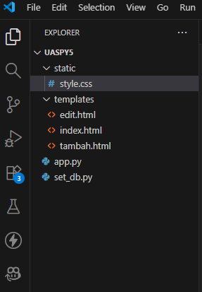
Gambar 3 1Struktur folder project

3.3 Flowchart Sistem
- Pengguna membuka aplikasi melalui web
- Flask menampilkan halaman utama yang menampilkan data mahasiswa
- Pengguna dapat menambah, mengedit, atau menghapus data
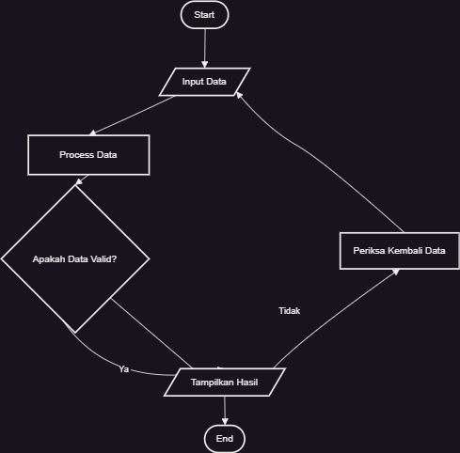
- Data tersimpan dan tersimpan di database SQlite
Gambar 3. 2 Flowchart

Bab 4 IMPLEMENTASI DAN HASIL

4.1 Implementasi Pogram
Kode utama Flask terletak pada app.py file ini merupakan inti route setiap aksi CRUD :
- /uas untuk menampilkan data mahasiswa
- /tambah untuk menambahkan data mahasiswa
- /edit untuk mengedit data mahasiswa yang salah
- /hapus untuk menghapus data mahasiswa
- /db untuk menampilkan database mahasiswa
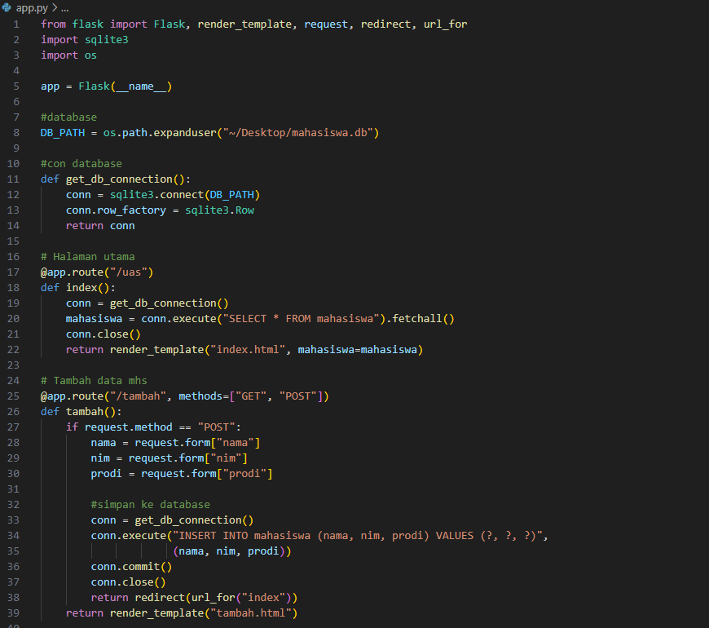
- get_db_connection untuk menghubungkan database
Gambar 4. 1 Code app.py
HTML disimpan di folder Templates, terdiri dari beberapa file seperti index.html, tambah html, dan edit.html

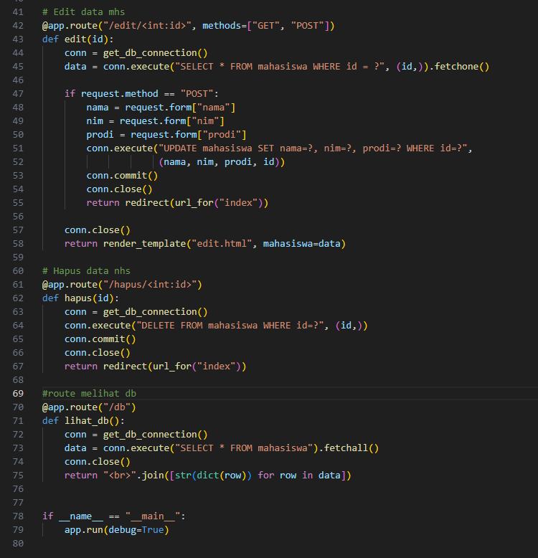
Gambar 4. 2 Code app.py

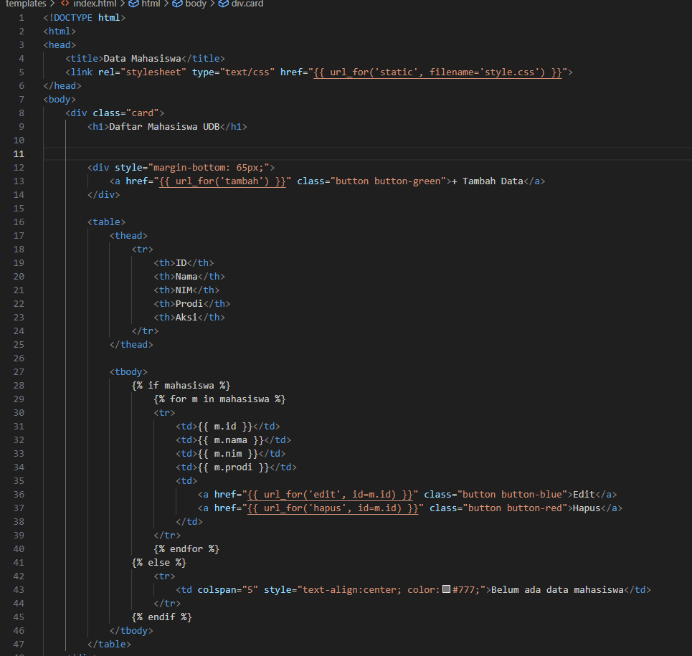
Gambar 4. 3 Code index.html

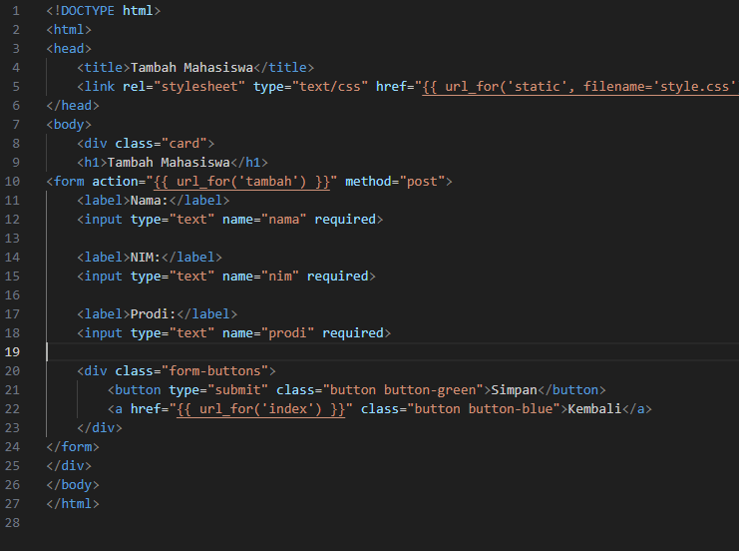
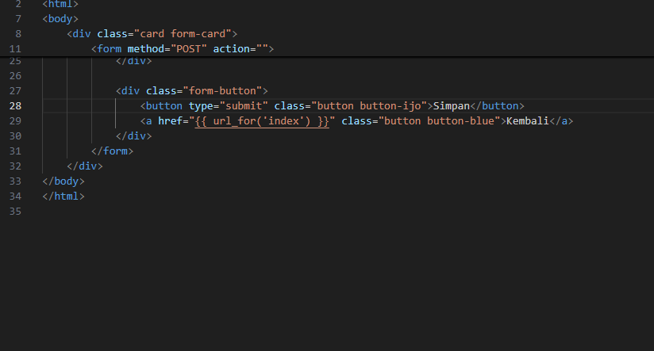
Gambar 4. 4 Code tambah.html
Gambar 4. 5 Coded edit.html

4.2 Hasil Uji Coba
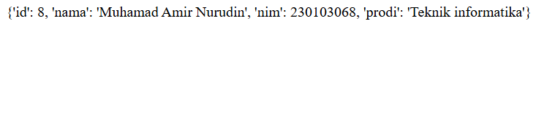
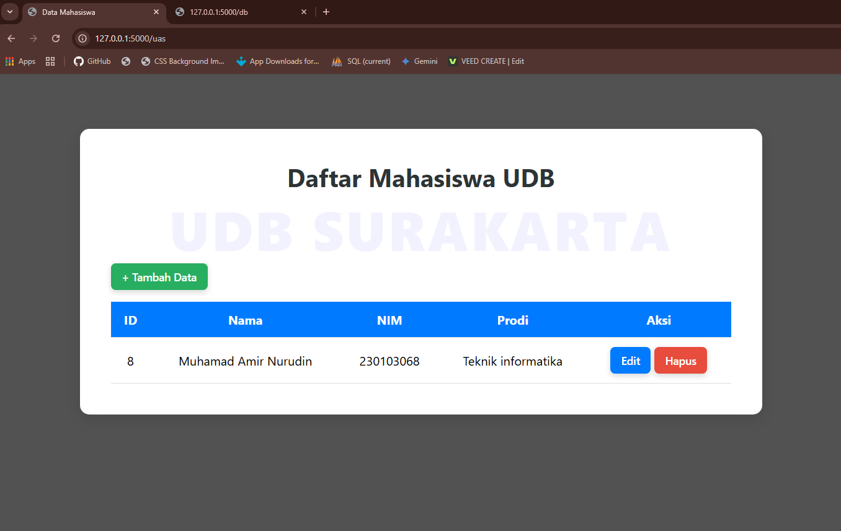
Setelah menjalankan aplikasi, pengguna dapat mengakses sistem melalui browser di http://127.0.0.1:5000/uas dan /db . semua fitur CRUD berjalan sesuai harapan dan akses untuk melihat database yang sudah di update atau simpan.
Gambar 4. 7 Tampilan database pada port /db
Gambar 4. 6 Tampilan awal data mahasiswa pada port /uas

4.3 Analisis
Aplikasi ini mampu menyimpan dan menampilkan data dengan baik. SQlite bekerja secara stabil untuk menyimpan data lokal. Flask juga mempermudah pembuatan routing dan tampilan antarmuka.

Bab 5 kesimpulan dan saran

5.1 kesimpulan
Dari project ini dapat disimpulkan bahwa Flask dan SQlite dapat digunakan untuk membuat aplikasi CRUD sederhana dengan efisien. Aplikasi berhasil mengelola data mahasiswa secara lokal dengan fitur tambahan yaitu tambah, ubah, hapus dan tampilkan data.

5.2 saran
Untuk melakukan pengembangan selanjutnya, aplikasi ini bisa ditambahkan sebuah fitur yaitu:
- Fitur login dan autentikasi admin
- Desain tampilan yang lebih interaktif (menggunakan Bootstrap)
- Integrasi ke database online seperti MySQL atau PostgresSQL

